Подготовка к защите(инфа лаба1)

**3**

**1)** В каком из чисел содержится больше бит: 6 килобайт или 6 кибибайт?

1 кибибайт = 1024 байт

1 килобайт = 1000 байт

Следовательно, **6 кибибайт больше, чем 6 килобайт**

**2)** Сколько килобайт в 14 MiB? В ответе представить только целую часть результата

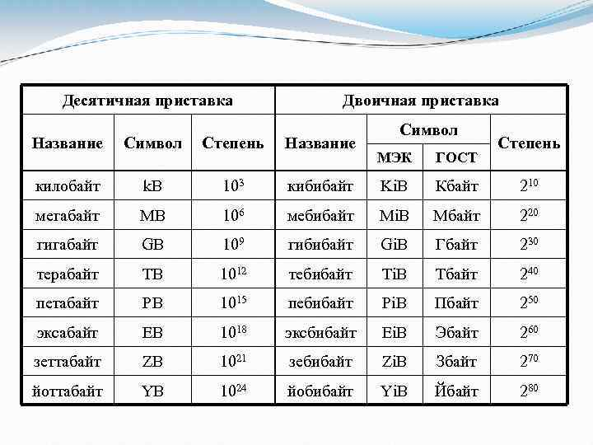

14 MiB = 14 * 220 байт = (14 * 220)/1000 килобайт = **14680**.064 **килобайт**

**3**) Сколько бит содержится в 2 KiB? В ответе написать только целую часть результата.

2 KiB = 2 * 2 10 байт = 211 * 8 бит = 214 бит = 16384 бит

4) Дано десятичное число 135,0079. Требуется выполнить его перевод в двоичную систему счисления. Можно ли отбросить два нуля после запятой при умножении дробной части на два при осуществлении перевода? **Да,** потому что они дают незначащие нули в конце числа в двоичной сс.

135,0079(10) =

5) Система счисления Бергмана основана на использовании…

Свойств степенной функции

6) Выполнить перевод числа 110(Б) в десятичную. Ответ округлить до одного знака после запятой отбрасыванием более младших разрядов.

**7)** В результате перевода числа 44(10) в факториальную систему счисления было получено число 538(Ф). Корректным ли был перевод?

44 div 2 = 22 / 44 mod 2 = 0

22 div 3 = 7 / 22 mod 3 = 1

7 div 4 = 1 / 7 mod 4 = 3

1 div 5 = 0 / 1 mod 5 = 1

**1310**

**8)** Вычислить значение выражения и результат представить в десятичной системе счисления: 20(14) + 18(13).

20(14) = 2 * 14 + 0 = 28(10)

18(13) = 1 * 13 + 8 = 21(10)

20(14) + 18(13) = 28 + 21 = **49**

9) Пусть имеется n=5 чисел (1,2,3,4,5). Найти 33-ю перестановку. Ответ записать в виде 5 чисел подряд без знаков препинания, пробелов и т.п.

10) Имеется 22-ричная система счисления. Какой символ будет означать максимально возможное число каждого разряда? L



11) Перевести число 1630, представленное в системе счисления с основанием -7, в десятичную.

12) В чём заключается разница между числами BB(329) и B B(329)?

13) В чём преимущества и недостатки банковского способа округления?

14) Даны несколько чисел, заданных в системах счисления 2, 8 и 32. Каким способом можно сравнить эти числа? Является ли данный способ самым быстрым?

15) Имеется число F1E2D(16). Требуется перевести в систему счисления с основанием 11. Пояснить, какими свойствами будет обладать новое число, не выполняя при этом перевод.